臺北醫學大學今日北醫-TMU Today: 982期初性別平等專業研習～煙波遇見愛
982期初性別平等專業研習～煙波遇見愛
學務處學生輔導中心於99年3月19日、20日兩天，在塵囂隔絕的新竹煙波大飯店，舉辦「982期初性別平等專業研習～煙波遇見愛」研習活動，特別安排了兼具理性與感性激盪的體驗課程。
此次兩天的研習活動，學生輔導中心特別邀請兩性專家林雪琴（諮商心理師）帶領這次的課程，其把性別主題的精華透由激盪、剖析、知識的傳授、影片的欣賞與討論、實務個案的分析與處理一一傳授給參與煙波行的所有北醫同仁，因為在煙波行蘊釀出的愛與熱情，引導北醫同仁思考了在北醫校園中所遇見的學生兩性、性別問題。
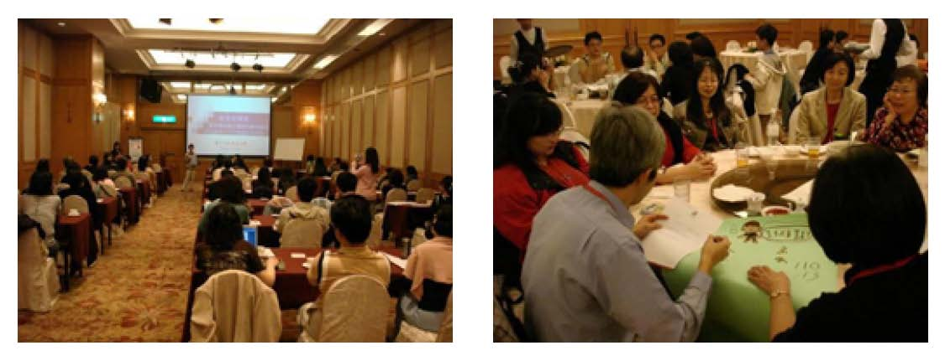
【圖：左為性別主題講座，右為性別影片賞析討論之情形】
收藏此文：
« 本校學生實施CPR急救訓練 | 回到電子報首頁 | 「第一屆親善大使團」授旗典禮，北醫形象代言人正式成軍！ »
http://blog.tmu.edu.tw/tmubt/008676.html [2010/9/28 上午 11:00:50]

